МІНІСТЕРСТВО ОСВІТИ І НАУКИ УКРАЇНИ
НАЦІОНАЛЬНИЙ ЛІСОТЕХНІЧНИЙ УНІВЕРСИТЕТ УКРАЇНИ
Кафедра інженерії та програмування

Лабораторна робота № 4
з навчальної дисципліни

“Алгоритмізація та програмування”

на тему: “Використання оператора розгалуження if для обчислення математичного виразу”

Виконав Фурдин П. Б.

Мета роботи: Навчитися використовувати оператор розгалуження if для обчислення математичних виразів
Завдання
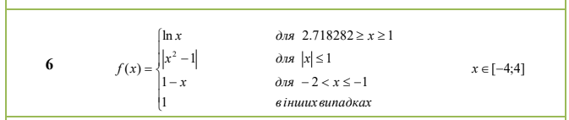
Код програми на C++:

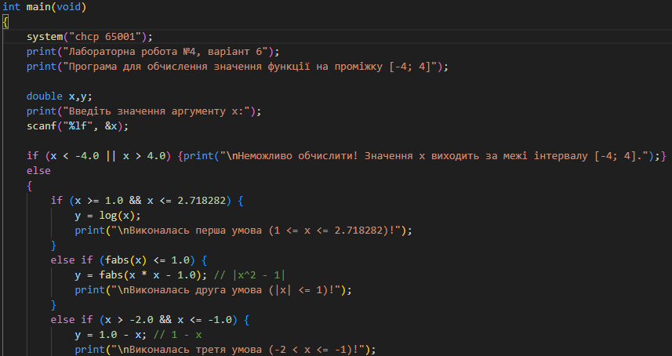
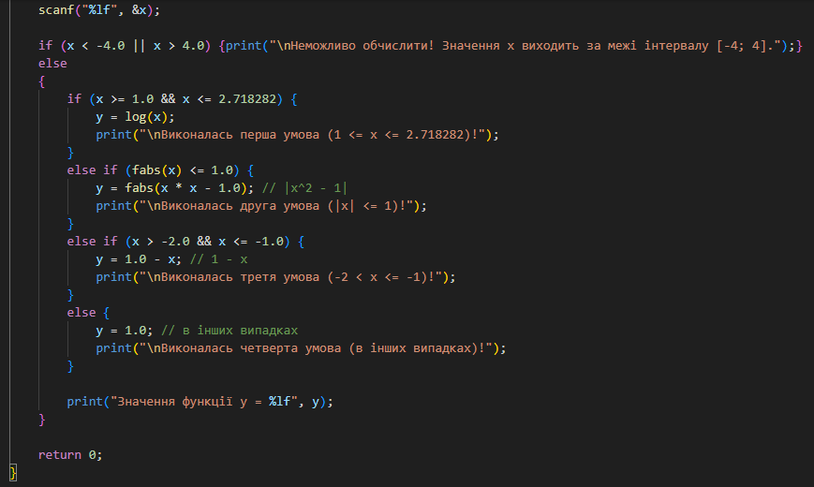
Тестування роботи програми:
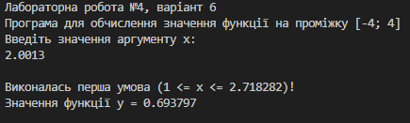
Блок-схема коду:
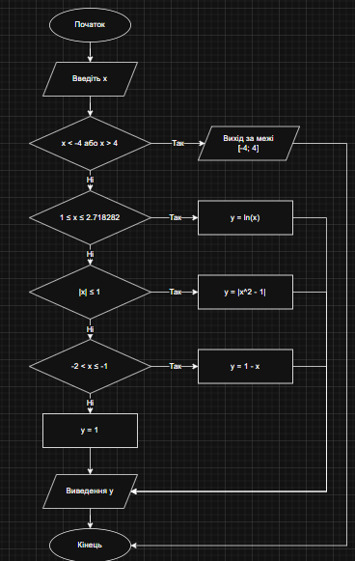

Висновок: Під час виконання лабораторної роботи я засвоїв основні принципи роботи з умовами та створення програм з розгалуженою поведінкою використовуючи if else. Написав програму для обчислення результату формули з різними умовами.

